Popis: Obsah obrázku klipart, logo, kreslené, design

Obsah vygenerovaný umělou inteligencí může být nesprávný.

**Základní škola a Mateřská škola Mokrovraty, okres Příbram**

**Mokrovraty 63, 262 03**

[reditelka@zsmokrovraty.cz,](mailto:Reditelka@zsmokrovraty.cz,) www.zsmokrovraty.cz, +420 739 470 262,   
+420 721 273 936, ID DS: *ceuu9fy*, IČO: 750 34 611

Č. j.: ZSMOK – 456/2025

|  |  |  |  |  |  |  |
| --- | --- | --- | --- | --- | --- | --- |
|  | ŠKOLNÍ ROK 2025/2026 |  |  |  |  |  |

***TŘÍDNÍ VZDĚLÁVACÍ PROGRAM***

***„KAPIČKA A JEJÍ SVĚT “***



• Každá písnička přirozeně propojuje jednotlivé rámcové cíle předškolního vzdělávání – umožňuje dětem učit se novým dovednostem, objevovat svět kolem sebe, osvojovat si základní hodnoty společnosti a zároveň se rozvíjet jako samostatné , jedinečné a tvořivé osobnosti.

• Zároveň jsou v písničkách podporovány klíčové kompetence, jejichž výběr vychází z aktuálních potřeb dětí, konkrétní situace ve třídě i obsahu dané písně.

• Volba písniček a vzdělávacích činností odpovídá věkovým možnostem a dosavadním zkušenostem dětí, s důrazem na přiměřenost, srozumitelnost a motivaci k dalšímu poznávání.

• Navrhované cíle a očekávané výstupy vycházejí z ŠVP a tvoří základní rámec, který mohou učitelky dále rozvíjet, přizpůsobovat a doplňovat podle specifik své třídy i vlastního pedagogického záměru.

**ZÁŘÍ**

*Pramínek pramení*

*Bezpečná cesta pramínku*

* seznámení se s prostředím MŠ
* budování pocitu bezpečí a jistoty
* navazování vztahů, spolupráce, respektování pravidel
* rozvoj a užívání všech smyslů, rozvoj motoriky, orientace v prostoru, režimu dne
* vytváření zdravých životních návyků a postojů jako základů zdravého životního stylu;
* poznávání sebe sama, rozvoj ve vztahu k sobě (uvědomění si vlastní identity, získání sebevědomí, sebedůvěry, osobní spokojenosti);
* získání relativní citové samostatnosti;
* seznamování s pravidly chování ve vztahu k druhému;
* osvojení si elementárních poznatků, schopností a dovedností důležitých pro navazování a rozvíjení vztahů dítěte k druhým lidem;
* rozvíjení základních schopností dítěte jako jsou myšlení, paměť, pozornost, představivost, vyjadřování a také schopnost řešit problémy .
* kamarádství jako vytváření prostředí, kde si dítě přirozeně a radostně osvojuje nové poznatky
* seznamování s místem a prostředím, ve kterém dítě žije, a vytváření pozitivního vztahu k němu.
* rozvoj morálních a estetických hodnot, jako je odpovědnost, tolerance, respekt k druhým a spolupráce
* podpora učení v kolektivu a osvojení základních sociálních dovedností

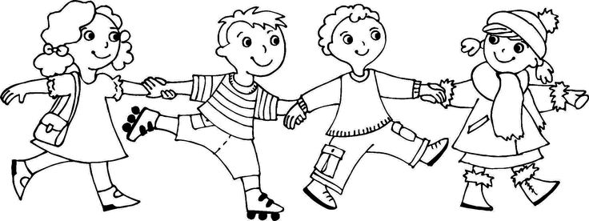

**ŘÍJEN**

*Podzimní kapička*

*Podzim a voda – co nám dává příroda*

* poznávání podzimních změn v přírodě , ovoce, zeleniny, jejich původ a výzmam
* uvědomění si, jak voda ovlivňuje život rostlin, zvířat i lidí
* rozvíjení smyslového vnímání, slovní zásoby a srozumitelného vyjadřování
* získáván základů ekologického myšlení – voda jako vzácný zdroj
* uvědomění si vlastního těla
* osvojení si věku přiměřených praktických dovedností;
* rozvoj řečových schopností a jazykových dovedností receptivních (vnímání, naslouchání, porozumění) i produktivních (výslovnosti, vytváření pojmů, mluvního projevu, vyjadřování);
* vytváření pozitivního vztahu k intelektuálním činnostem a k učení, podpora a rozvoj zájmu o učení; rozvoj schopnosti sebeovládání;
* posilování prosociálního chování ve vztahu k ostatním lidem (v rodině, v mateřské škole, v dětské herní skupině apod.);
* vytváření prosociálních postojů (rozvoj sociální citlivosti, tolerance, respektu, přizpůsobivosti apod.);
* vytváření elementárního povědomí o širším přírodním, kulturním i technickém prostředí a jejich rozmanitosti, vývoji a neustálých proměnách.
* rozvíjení rytmu, intonace a smyslu pro hudbu
* posilování paměti a schopnosti učit se
* sdílení hudby a společné radosti z hudby a společné aktivity
* pomocí pohybu a tance vlastní vyjádření a rozvíjení hrubé motoriky, podporování tělesného rozvoje
* harmonické rozvíjení v oblasti intelektuální, emocionální i fyzické

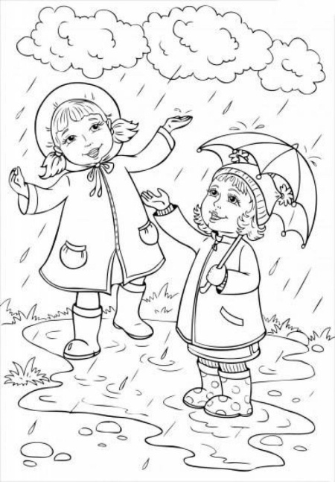

LISTOPAD

*Když vítr šeptá do větví*

*Zdraví máme jen jedno*

* rozpoznávání podzimních proměn v přírodě, změny počasí
* rozvíjení pozorovacích schopností, paměti, myšlení
* prohlubování vztahů, rozvíjení empatie a spolupráce
* vytvoření povědomí o mezilidských morálních hodnotách
* rozvoj tvořivosti (tvořivého myšlení, řešení problémů, tvořivého sebevyjádření);
* vytváření zdravých životních návyků a postojů jako základů zdravého životního stylu
* posilování přirozených poznávacích citů (zvídavosti, zájmu, radosti z objevování apod.)
* vytvoření povědomí o vlastní sounáležitosti s lidmi, společností
* vytváření prosociálních postojů (rozvoj sociální citlivosti, tolerance, respektu apod.
* podporovat u dětí zdravý životní styl, uvědomění si vlastního těla, základní hygienické a bezpečnostní návyky, předcházení nemocem a vnímání zdraví jako důležité hodnoty
* posilovat tělesné i duševní zdraví
* podporovat zdravé stravovací návyky
* seznámení dětí se základními pravidly prevence nemocí a úrazů
* rozvíjet pohybové schopnosti a dovednosti, radost z pohybu
* podpora kreativity s přírodními materiály – rozvoj jemné motoriky
* rozvoj kulturního podvědomí, úcta k tradicím (Dušičky, sv. Martin )
* vyjadřování pocitů a emocí spojené se změnou nejenom počasí – emoční rozvoj dětí

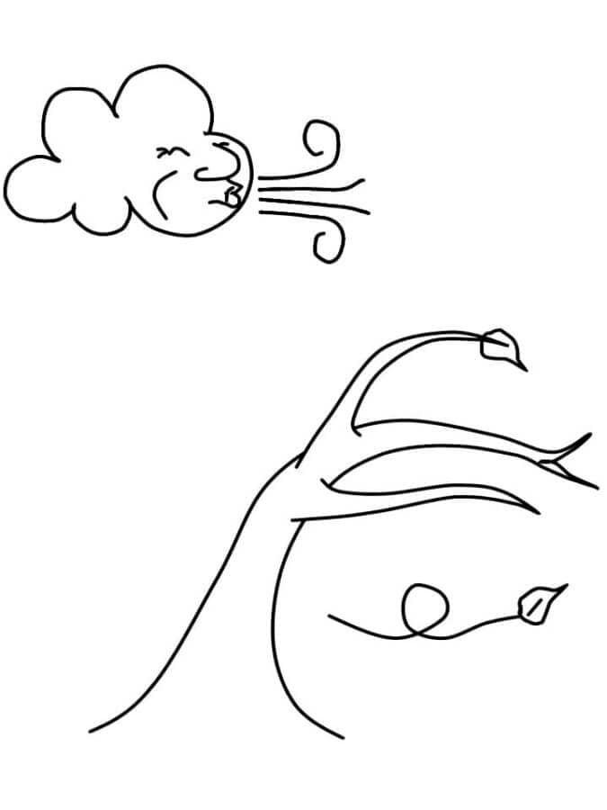

**PROSINEC**

*Advent – čas očekávání a radosti*

*Vánoční rozjímání*

* rozvoj pohybových schopností a zdokonalování dovedností v oblasti hrubé i jemné motoriky (koordinace a rozsah pohybu, dýchání, koordinace ruky a oka apod.), ovládání pohybového aparátu a tělesných funkcí;
* rozvoj tvořivosti, kreativity, fantazie (tvořivého myšlení, řešení problémů, tvořivého sebevyjádření);
* rozvoj schopnosti citové vztahy vytvářet, rozvíjet je a city plně prožívat;
* rozvoj poznatků, schopností a dovedností umožňujících pocity, získané dojmy a prožitky vyjádřit;
* rozvoj interaktivních a komunikativních dovedností verbálních i neverbálních;
* rozvoj schopnosti žít ve společenství ostatních lidí (spolupracovat, spolupodílet se), přináležet k tomuto společenství (ke třídě, k rodině, k ostatním dětem) a vnímat a přijímat základní hodnoty v tomto společenství uznávané;
* rozvoj společenského i estetického vkusu.
* rozvoj slovní zásoby, zlepšování výslovnosti, učení se novým výrazům, porozumění textu a rozvoj komunikačních dovedností
* chápání pojmu času (postupné blížení se k Vánocům )
* seznamování se s adventními zvyky, kulturním podvědomím, tradicemi, společenskými hodnotami
* získání osobní samostatnosti a schopnosti projevovat se jako samostatná osobnost působící na své okolí
* podporování sebevědomí a pocit zodpovědnosti
* posilování schopnosti se rozhodovat a vyjadřovat své nápady
* prohlubovat citové vztahy mezi dětmi, rodinou a prostředím školky. Vést děti k porozumění tradicím a zvykům spojeným s obdobím adventu. Rozvíjet tvořivost, trpělivost, empatii a schopnost prožívat radost z obdarování druhého

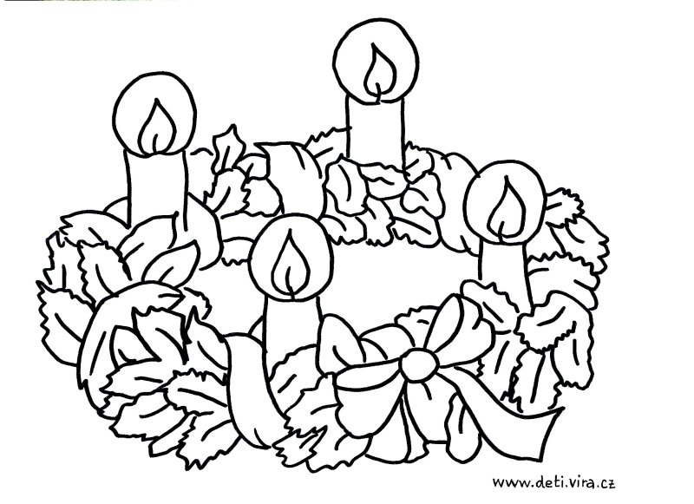

**LEDEN**

*Voda v lednu*

*Postavil jsem sněhuláka na stráni*

* rozvíjet poznatky o ročním období zimě a souvisejících přírodních jevech
* vést děti k péči o zvířata v zimním období
* rozvoj fyzické i psychické zdatnosti;
* rozvoj, zpřesňování a kultivace smyslového vnímání, přechod od konkrétně názorného myšlení k myšlení slovně-logickému (pojmovému),
* rozvoj paměti a pozornosti, přechod od bezděčných forem těchto funkcí k úmyslným, rozvoj a kultivace představivosti a fantazie;
* osvojení si elementárních poznatků o znakových systémech a jejich funkci (abeceda, čísla);
* rozvoj a kultivace mravního i estetického vnímání, cítění a prožívání;
* získání schopnosti záměrně řídit svoje chování a ovlivňovat vlastní situaci;
* rozvoj schopnosti přizpůsobovat se podmínkám vnějšího prostředí i jeho změnám.
* sledování zimní přírody, vnímání změny počasí – podporování pozorovacích schopností a zájmu o přírodu
* podporování dětské kreativity a jemné motoriky
* osvojení si základních hodnot, na nichž je založena naše společnost – tradice Tří králů (pomoc druhým, solidarita , empatie,…)
* podpora pracovních návyků a zodpovědnosti (oblékání, obouvání,..)
* osvojit si nové pojmy a rozšířit slovní zásobu
* rozvíjet pohybové schopnosti a prostorovou orientaci
* zapojení se do společné práce a respektování pravidel
* seznámení dětí s různými zimními sporty a sportovním vybavením
* rozvíjet tělesné schopnosti, koordinaci a rovnováhu
* podněcování dětí k pozorování, srovnávání a vyjadřování svých zkušeností.

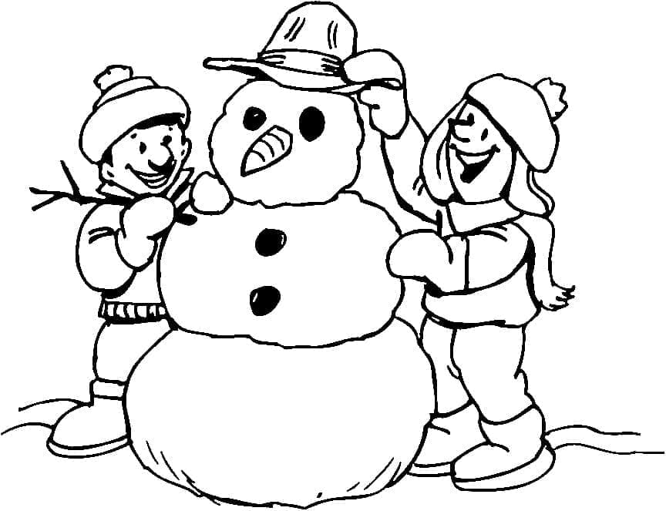

**ÚNOR**

*Masopust*

*Sněhurka*

* seznámit děti s tradiční lidovou slavností Masopust
* podporovat fantazii a tvořivost prostřednictvím masek a převleků
* seznámit děti s různými druhy řemesel
* obohatit slovní zásobu spojenou s řemesly a nástroji
* získání povědomí o různých oblastech lidské činnosti a důležitosti lidské práce
* obohacení dětí o radost a veselí, učení se důležitým společenským hodnotám a dovednostem
* rozvíjet pohybové, hudební a dramatické dovednosti
* rozvoj kooperativních dovedností;
* poznávání pravidel společenského soužití a jejich spoluvytváření v rámci přirozeného sociokulturního prostředí, porozumění základním projevům neverbální komunikace obvyklým v tomto prostředí;
* rozvoj schopnosti přizpůsobovat se podmínkám vnějšího prostředí i jeho změnám
* podpora základních předmatematických a čtenářských dovedností
* rozvíjet jazykové schopnosti, sluchovou paměť a porozumění textu
* podpora rozvoje sociálních dovedností, jako spolupráce, komunikace a vzájemná podpora – být součástí týmu a sdílet své zážitky s ostatními
* rozvoj hrubé motoriky, koordinace a fyzické zdatnosti
* rozvoj fantazie, kreativity, rytmického vnímání, estetického vnímání, pracovních dovedností a schopnosti organizovat si práci
* vést děti k vnímání dobra a zla, pravdy a lži
* spolupráce ve skupině a naslouchání ostatním

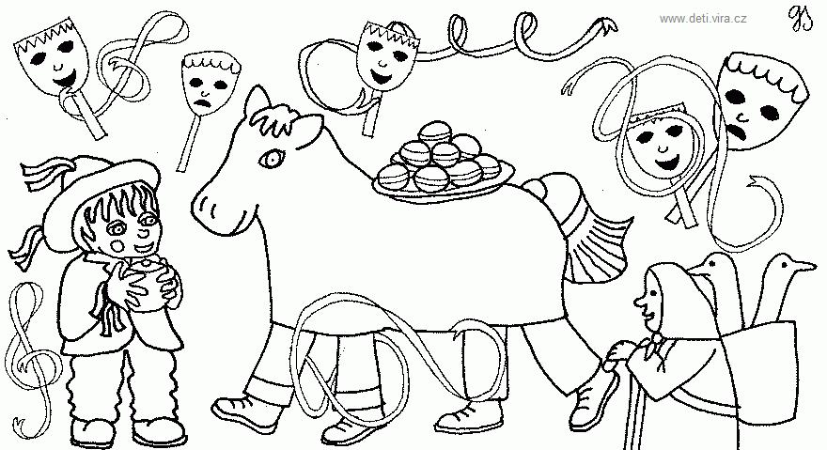

**BŘEZEN**

*Předjaří už je tady*

*Vyprávění řeky*

* vnímat a pojmenovat změny v přírodě, počasí a krajině
* poznávat první jarní květiny, ptáky a přírodní znaky
* rozvíjet smyslové vnímání a pozorovací schopnosti
* učit se všímat si cyklu ročních období
* podpořit radost z pohybu a pobytu venku
* osvojení si poznatků a dovedností důležitých k podpoře zdraví, bezpečí, osobní pohody i pohody prostředí;
* rozvoj komunikativních dovedností (verbálních i neverbálních) a kultivovaného projevu − osvojení si některých poznatků a dovedností, které předcházejí čtení psaní, rozvoj zájmu o psanou podobu jazyka i další formy sdělení verbální i neverbální (výtvarné, hudební, pohybové, dramatické);
* rozvoj základních kulturně společenských postojů, návyků a dovedností dítěte, rozvoj schopnosti projevovat se autenticky, chovat se autonomně, prosociálně a aktivně se přizpůsobovat společenskému prostředí a zvládat jeho změny;
* vytvoření základů aktivních postojů ke světu, k životu, pozitivních vztahů ke kultuře a umění, rozvoj dovedností umožňujících tyto vztahy a postoje vyjadřovat  a projevovat;
* pochopení, že změny způsobené lidskou činností mohou prostředí chránit a zlepšovat, ale také poškozovat a ničit;
* osvojení si poznatků a dovedností potřebných k vykonávání jednoduchých činností v péči o okolí při spoluvytváření zdravého a bezpečného prostředí a k ochraně dítěte před jeho nebezpečnými vlivy
* podpora venkovních pohybových aktivit, fyzické činnosti k podpoře zdraví a rozvoji motorických dovedností
* rozvoj environmentálního podvědomí o změnách v přírodě
* prohloubení sociálních dovedností, které podporují spolupráci a komunikaci mezi dětmi



**DUBEN**

*Modrá planeta*

*Kouzelné jezírko*

* pochopit význam přírody a její ochrany
* seznámení se se základními pravidly třídění odpadu
* rozvíjet ekologické návyky (šetření vody, energie)
* podpořit respekt a lásku k přírodě
* seznámit děti se základními pravidly bezpečného pohybu ve městě, správnému chování na chodníku, přechodu i v dopravních prostředcích
* poznávat dopravní značky, rozvíjet pozornost, orientaci v prostoru a učit se zodpovědnosti
* rozvoj schopnosti přizpůsobovat se podmínkám vnějšího prostředí i jeho změnám.
* rozvoj všech smyslů
* rozvoj znalostí a dovedností v oblastech spojených s pohybem a bezpečností
* seznámení s pravidly jak se správně chovat jako chodci, cyklisté a pasažéři
* pochopení dopravních značek, signalizace a pravidel přecházení
* podporování podvědomí o ekologických aspektech dopravy
* získání podvědomí o ochranných prvcích, včetně jejich používání (přilby, bezpečnostní pásy)
* rozvoj schopnosti sebeovládání,
* získání schopnosti záměrně řídit svoje chování a ovlivňovat vlastní situaci
* vytvoření povědomí o vlastní sounáležitosti s živou a neživou přírodou, planetou Zemí
* rozvoj úcty k životu ve všech jeho formách.
* osvojení si poznatků a dovedností potřebných k vykonávání jednoduchých činností v péči o okolí při spoluvytváření zdravého a bezpečného prostředí a k ochraně dítěte před jeho nebezpečnými vlivy
* získávání podvědomí o významu ochrany přírody – aktivní zapojení do ochrany životního prostředí
* seznámit děti s tradicí „pálení čarodějnic“



**KVĚTEN**

*Muzikantská rodina*

*Voda , voděnka*

* uvědomit si, kdo tvoří rodinu a jakou má v našem životě roli - pojmenování členů své rodiny
* rozvíjet schopnost vyjadřovat city a vztahy
* podpořit empatii, soudržnost a vzájemnou pomoc
* rozvíjet komunikační dovednosti a slovní zásobu
* podpora sociálního a emočního rozvoje
* osvojení si poznatků o těle a jeho zdraví, o pohybových činnostech a jejich kvalitě
* posilování přirozených poznávacích citů (zvídavosti, zájmu, radosti z objevování apod.);
* vytváření základů pro práci s informacemi;
* ochrana osobního soukromí a bezpečí ve vztazích s druhými dětmi i dospělými;
* seznamování se světem lidí, kultury a umění, osvojení si základních poznatků
* o prostředí, v němž dítě žije;
* rozvoj a užívání všech smyslů
* rozvoj komunikativních dovedností a kultivovaného projevu
* rozvoj schopnosti vyjadřovat své pocity a emoce, podporování empatie
* podpora kreativních činností
* seznámení se s různými rolemi a funkcemi v rodině, porozumění, důležitosti rodinných vztahů
* podpora kulturních tradičních hodnot
* pochopení základních principů ekosystému louky (rostliny, živočichové, prostředí)
* podvědomí o ochraně přírody
* získání praktických dovedností
* seznámení s různými lučními květinami ( třídění dle daných kritérií – barva, počet, velikost ..)
* rozvoj hrubé i jemné motoriky
* osvojování a porozumění nových výrazů – slovní zásoba
* pozorovat vlastnosti vody (barva, chuť, pohyb)
* rozvíjet smyslové vnímání a základy vědeckého pozorování
* podporovat tvořivost a vnímání přírody

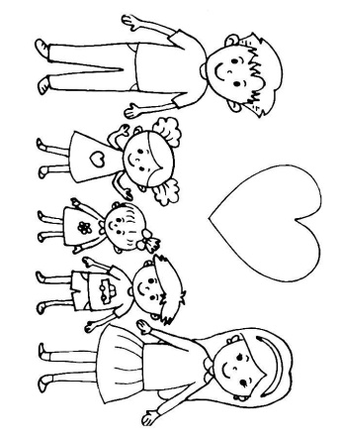

**ČERVEN**

*Moře poznání*

*Mořský svět*

* uvědomit si, že být dítětem je jedinečné a krásné
* podporovat radost z pohybu, tvoření a hry
* učit děti vyjadřovat emoce a sdílet je s ostatními
* seznámit děti s různorodostí světa – příroda, lidé, zvířata, zvyky
* vést děti k toleranci a respektu k jinakosti
* seznamování se světem lidí, kultury a umění, osvojení si základních poznatků o prostředí, v němž dítě žije
* vytváření povědomí o existenci ostatních kultur a národností;
* uvědomit si, co se děti naučily během roku
* podporovat radost z poznání, tvořivost a motivaci učit se dál
* posílit sebevědomí a připravit děti na přechod do školy
* rozvoj se projevovat se autenticky, chovat se autonomně, prosociálně a aktivně se přizpůsobovat společenskému prostředí a zvládat jeho změny
* seznamování se se světem lidí, kultury a umění
* ochrana osobního soukromí a bezpečí ve vztazích s druhými dětmi i dospělými
* seznámit děti s mořskými živočichy a prostředím pod hladinou
* rozvíjet zájem o přírodu a ekologii
* podporovat fantazii a tvořivost
* rozvíjet slovní zásobu, vyjadřování a smyslové vnímání
* podpora k tvořivému vyjadřování svých poznatků a zážitků
* rozšířit povědomí dětí o dopravních prostředcích a způsobech cestování
* seznámit děti se zeměmi a místy na světě (město, vesnice, moře, hory)
* rozvíjet představivost, komunikační dovednosti a prostorovou orientaci
* podporovat pozitivní vztah k přírodě a lidem jiných kultur

